中國文化大學教育部高教深耕計畫計畫成果紀錄表

子計畫 | 「大學專業融入在地，社會參與區域共榮」計畫
具體作法 | 108(2) D1-6-1推廣多國語言學習與文化認識
主題 | ■飲食文化 □地理交通 □生活禮儀
內容  （活動內容簡述/執行成效） | 主辦單位： 韓文 系  活動日期： 2020 年 5 月 28 日  活動地點：■陽明山國小 □格致國中 □百齡高中  主 講 者：吳忠信  參與人數： 15 人（教師 1 人、學生 13 人、行政人員 1 人、校外 0 人）  內 容：介紹韓國飲食文化、各種飲食的名稱、餐桌上的禮儀，還有和飲食相關的韓文用語。介紹下次上課要吃的紫菜飯卷食材，讓學生們體驗一下韓國的飲食。  將執行成果條列分述於下：  - 介紹韓國的共食文化，學生們學習去韓國吃飯時，可以使用的實用句。  - 中式和韓國的餐桌禮儀十分不同，中式以碗就口，韓國則相反，以及介紹餐桌座位順序，依照年齡排序坐。  - 介紹點餐時可以使用的句子以及部分韓國料理的韓文單字。  - 老師教導學生們，飯前飯後要說的用語，還有詢問對方是否好吃的問答句。
活動照片  (檔案大小以不超過2M為限) | 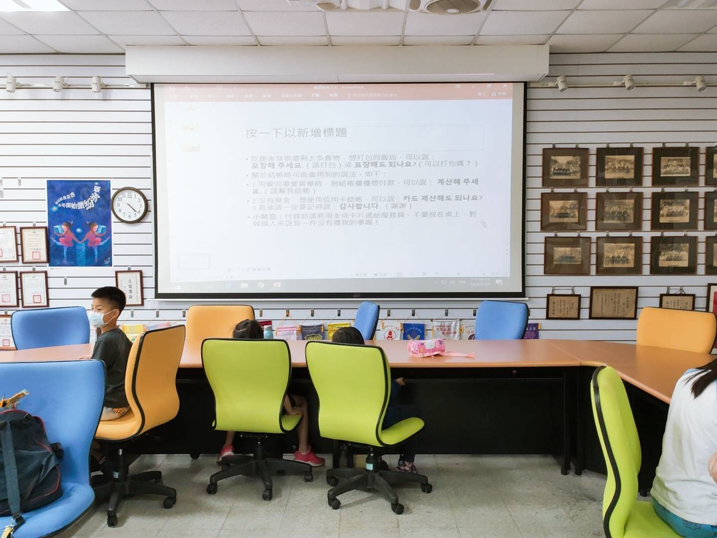 | 韓國飲食文化
 | 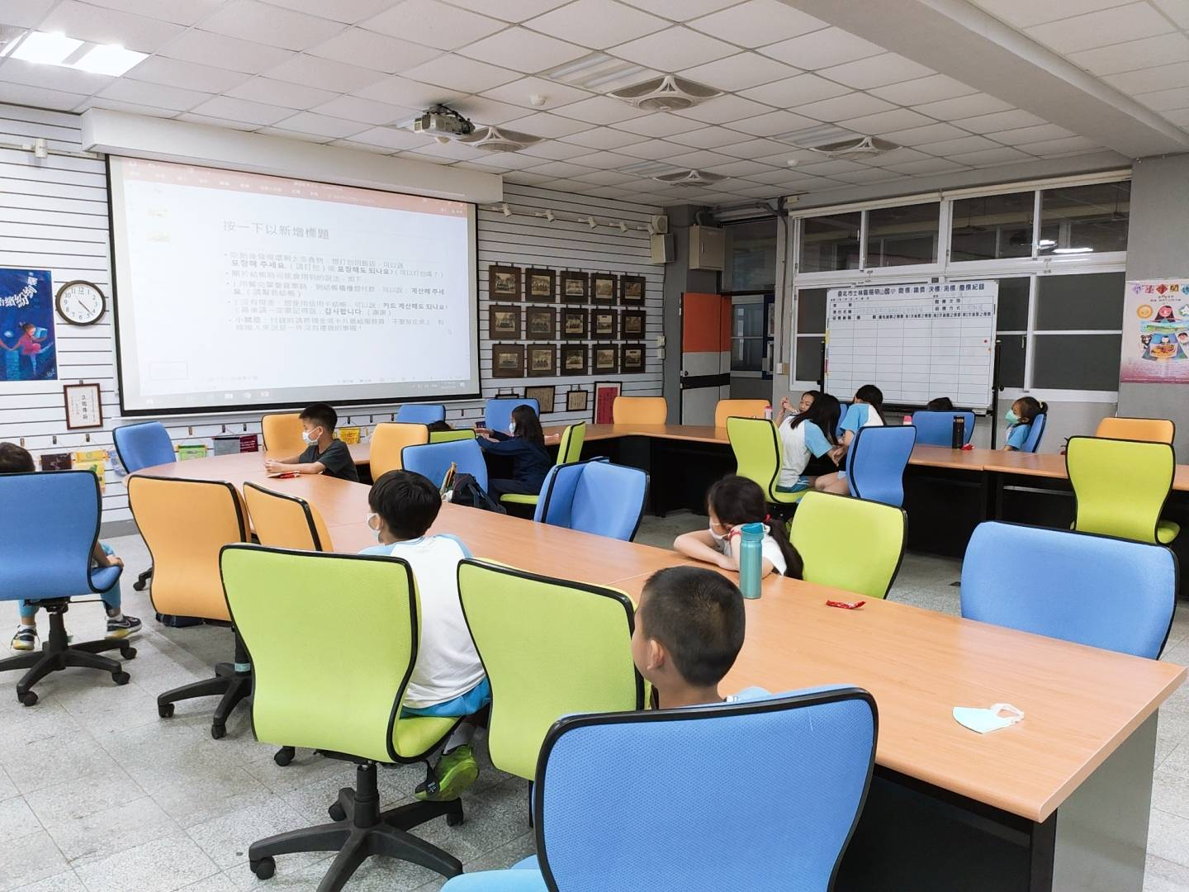 | 介紹韓國飲食文化
 | 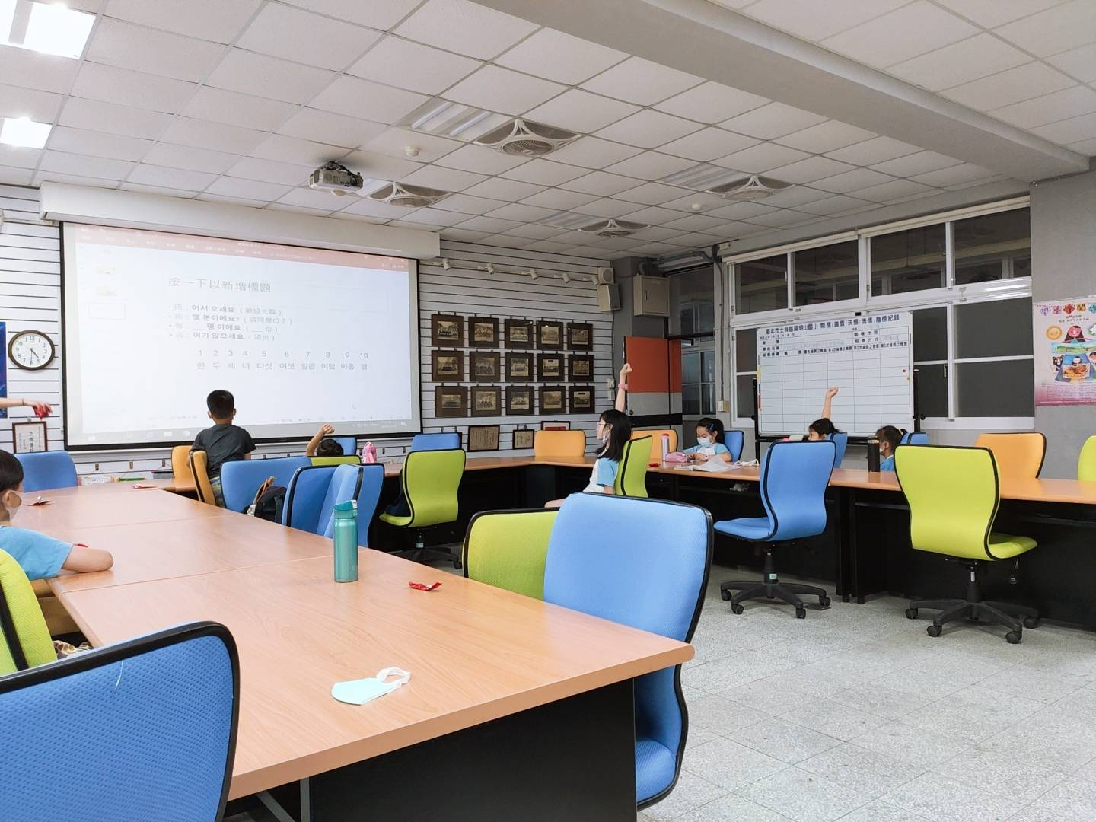 | 學生舉手念點餐實用句
 | 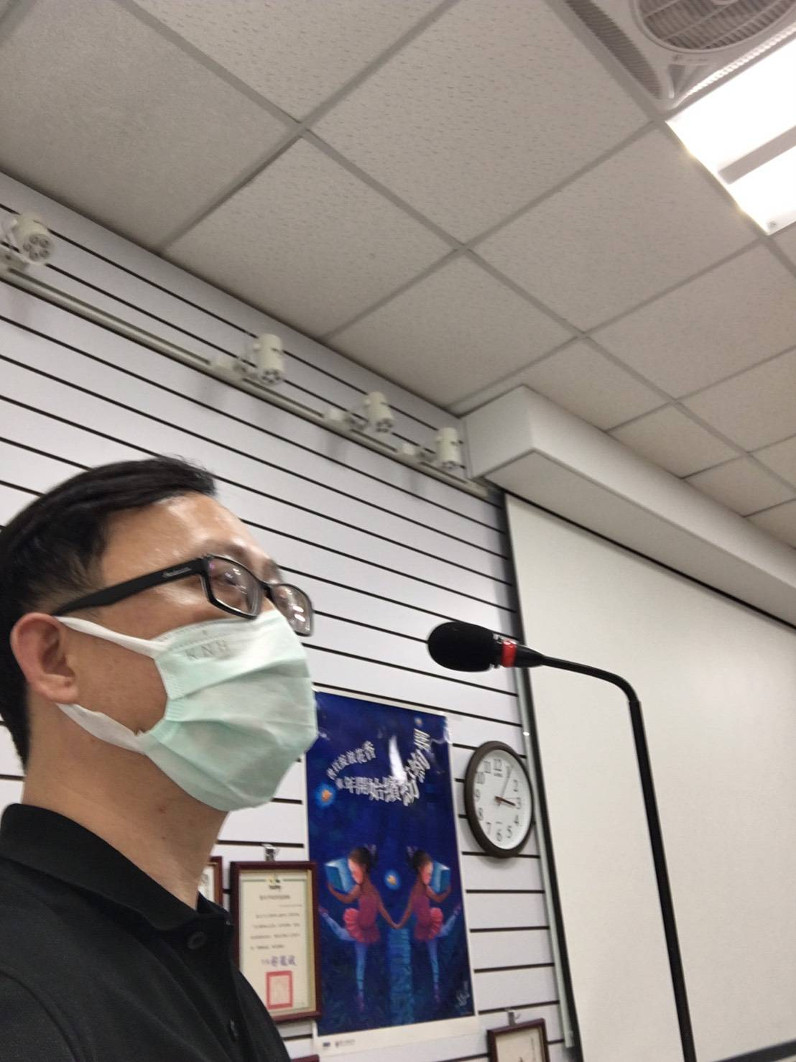 | 老師教課前自拍
備註：活動照片請附上原始照片一併回傳

